

**T/CECS ×××－202×**

**中国工程建设标准化协会标准**

存量垃圾恶臭异味气体腐殖土固定床

生物处理技术规程

Technical specification for the treatment of odorous gases by aged-refuse-based humus aerobic bioreactor

（征求意见稿）

**中国XX出版社**

中国工程建设标准化协会标准

**存量垃圾恶臭异味气体腐殖土固定床生物处理技术规程**

Technical specification for the treatment of odorous gases by aged-refuse-based humus aerobic bioreactor

**T/CECS ×××－202X**

主编单位：上海环境卫生工程设计院有限公司

南京大学

批准部门：中国工程建设标准化协会

施行日期：202**×**年**××**月1日

**中国计划出版社**

20xx 北 京

前 言

根据中国工程建设标准化协会《关于印发<2020年第一批协会标准制定、修订计划>的通知》（建标协字[2020]14号）的要求，规程编制组经过深入调查研究，认真总结科研成果和实践经验，参考有关标准，并在广泛征求意见的基础上，制定本规程。

本规程共分为5章和1个附录，主要技术内容包括：1 总则；2 术语；3 基本规定；4 存量垃圾腐质土固定床设计与构建；5运行维护等。

请注意本规程的某些内容可能直接或间接涉及专利，本规程的发布机构不承担识别这些专利的责任。

本规程由中国工程建设标准化协会市容环境卫生专业委员会归口管理，由上海环境卫生工程设计院有限公司、南京大学负责对具体技术内容的解释。本规程在使用过程中如有需要修改或补充之处，请将有关资料和建议寄送解释单位（地址：上海市徐汇区石龙路345弄11号，邮政编码：200232），以供修订时参考。

主编单位：上海环境卫生工程设计院有限公司

南京大学

参编单位：同济大学

北京铮实环保工程有限公司

清华大学

中国城市建设研究院有限公司

水木湛清（北京）环保科技有限公司

南京柯若环境技术有限公司

上海英凡环保科技有限公司

主要起草人：吴 军 陈善平 夏 旻 赵由才 周 涛 宋立杰 邰 俊 马海涛 吕宜廉 岳东北 白 皓 王敬民 张文涛 袁志业 焦冠通 陈轶凡 潘周志 郭小境 朱俊伟 李平海 宫文龙

主要审查人：ＸＸＸ

**目 次**

**1 总 则 1**

**2 术 语 2**

**3 基本规定 3**

**4 存量垃圾腐质土固定床设计与构建 4**

4.1 存量垃圾腐殖土固定床单体设计 4

4.2 存量垃圾腐殖土固定床组设计 7

**5 运行维护 8**

5.1 运行管理 8

5.2 维护管理 9

**附录A 存量垃圾腐殖土物理化学性能指标检测方法 10**

**本规程用词说明 12**

**引用标准名录 13**

**附：****条文说明 14**

**Contents**

1 General provisions

2 Terms and symbols

3 Basic requirements

4 Design and construction of aged-refuse-based fixed filter

4.1 Single aged-refuse-based fixed filters design

4.2 Series aged-refuse-based fixed filters design

5 Operational management and maintenance of aged-refuse-based fixed filter

5.1 Operational guidance

5.2 Maintenance management

Appendix A Test methods for physical and chemical performance indicators of aged refuse soil

Explanation of wording in this specification

List of quoted standards

Addition：Explanation of provisions

# 总 则

**1.0.1** 为规范臭气和渗沥液处理用存量垃圾腐殖土固定床的设计及运维管理，编制本标准。

**1.0.2** 本规程适用于生活垃圾填埋场（含填埋堆体开采治理工程）产生的臭气和渗沥液。

**1.0.3** 存量垃圾腐殖土固定床处理臭气和渗沥液除应符合本规程外，尚应符合国家现行有关标准的规定。

# 术 语

**2.0.1** 存量垃圾 aged refuse

非正规生活垃圾填埋场和正规生活垃圾填埋场堆存的陈腐垃圾。

**2.0.2** 臭气 odor

生活垃圾填埋场（含开采治理工程）产生的刺激嗅觉器官引起人们不愉快感觉及损害生活环境的气体物质。

**2.0.3** 渗沥液 leachate

生活垃圾填埋场（含开采治理工程）产生的废水。

**2.0.4** 毛细布水系统 capillary distribution system

存量垃圾腐殖土固定床系统中利用纤维织物管孔隙毛细作用，实现均匀进水的布水系统。

**2.0.5** 可收放覆盖膜系统 cover membrane system with extension and retraction function

利用卷膜机、LDPE膜卷材实现存量垃圾腐殖土固定床顶部自动开启和封闭从而达到固定床内部保温蓄热以及防止臭气逸散的系统。

# 基本规定

**3.0.1** 存量垃圾腐殖土重金属浸出浓度应低于现行国家标准《危险废物鉴别标准 浸出毒性鉴别》GB 5085.3中所规定限值，4日好氧呼吸速率AT4<5 mg O2·g-1DW。其他物理化学性质应符合表3.0.1的要求。各指标检测方法可参照附录A中相关要求。

表3.0.1 存量垃圾腐殖土物理化学性能参数

|  |  |  |  |  |  |
| --- | --- | --- | --- | --- | --- |
| 有机质 | 含水率 | 容重  (g/cm3) | 孔隙率  (%) | 生物量  (×107cfu·g dw-1) | 比表面积  (m2·g-1) |
| 10% ~ 15% | ＜ 40% | 0.9 ~ 1.1 | ＞ 40 | ＞ 7 | ＞ 7 |

**3.0.2** 多级腐殖土固定床串联级数不宜小于三级，可根据尾气或出水质量要求增加串联级数。

**3.0.3** 进入腐殖土固定床的臭气浓度不应超过10000，经多级串联腐殖土固定床处理后的臭气排放浓度不应超过1000，或臭气去除率应达到95%。

**3.0.4** 渗沥液进出水应符合下列规定：

1 渗沥液进水COD浓度不宜超过10000mg/L，总氮浓度不宜超过3000mg/L；

2 每级固定床出水池可用作反硝化池；

3 出水COD浓度应小于1000 mg/L，NH3-N浓度应小于30 mg/L，TN浓度应小于200 mg/L。

# 存量垃圾腐质土固定床设计与构建

## 4.1 存量垃圾腐殖土固定床单体设计

**4.1.1** 存量垃圾腐殖土固定床应包括廊道、布水系统、进气及排水系统、排气系统、反应池等。存量垃圾腐殖土固定床单体可按图4.1.1设计：

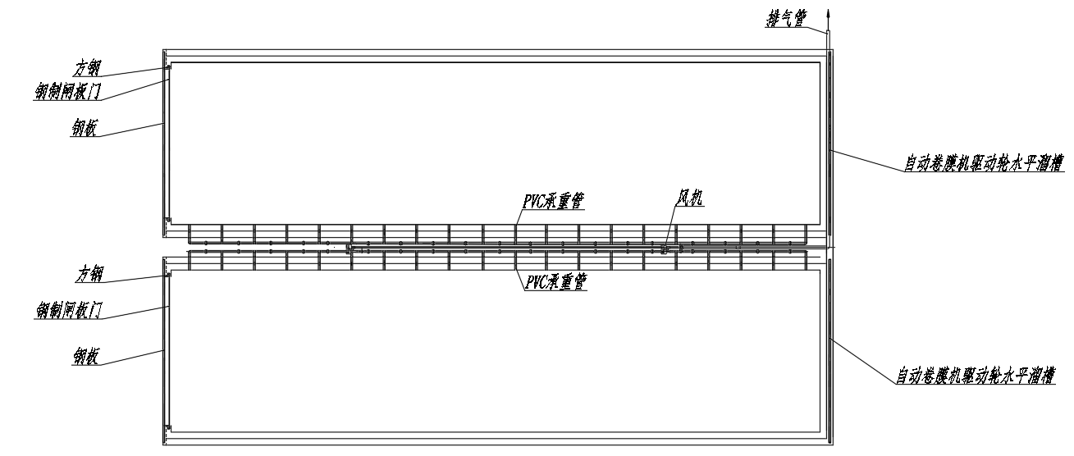

图4.1.1-1 存量垃圾腐殖土固定床顶部系统示意图

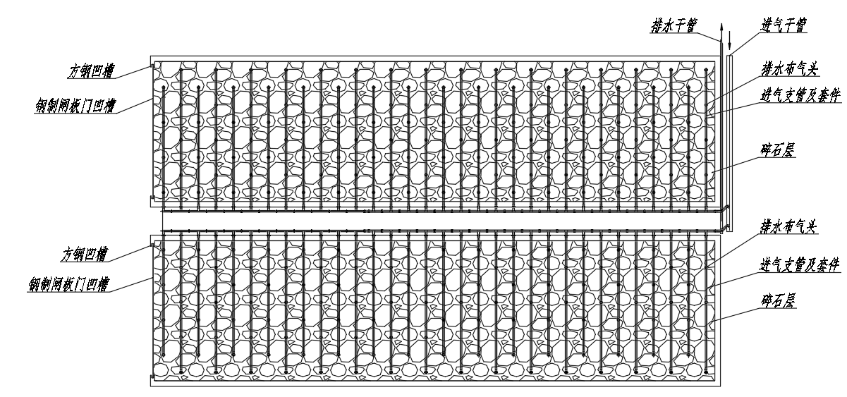

图4.1.1-2 存量垃圾腐殖土固定床底部系统示意图

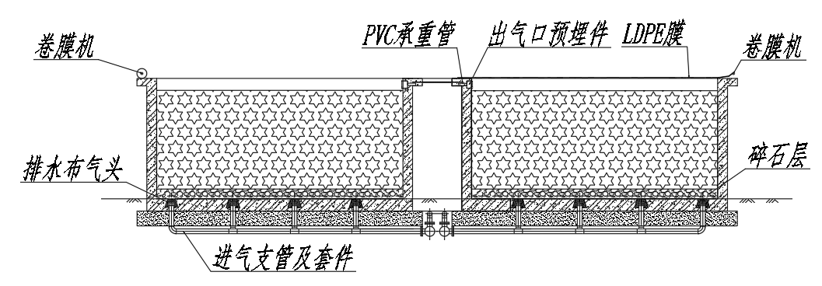

图4.1.1-3 存量垃圾腐殖土固定床剖面示意图

**4.1.2** 固定床廊道设计应符合下列要求：

1 廊道可采用钢筋混凝土结构或其它强度相当的材料结构；

2 单个廊道宽宜为4 m~8 m，高宜为2 m~3 m，超高宜为0.2 m~0.3 m。单个廊道长度应根据处理量确定，可按下式计算：

|  |  |  |
| --- | --- | --- |
|  | $$L=\frac{Q_{1}}{W×H×n×2}$$ | （4.1.2-1） |

式中：Q1—腐殖土日开采量，m3/h；

L—单个廊道腐殖土固定床有效长度，m；

W—单个廊道腐殖土固定床有效宽度，m；

H—单个廊道腐殖土固定床有效高度，m；

n—腐殖土固定床组数，一组两个廊道。

3 廊道顶部可收放覆盖膜宜采用半透明LDPE土工膜；

4 廊道一端应设置闸板门。

**4.1.3** 布水系统设计应符合下述列要求：

1 宜采用毛细布水系统进行布水；

2 布水系统采用纤维织物柔性管和硬质短管接头组成，利用硬质短管接头依附在可收放覆盖膜下方。

3 纤维织物柔性管内径宜为20 mm，壁厚1 mm~3 mm，横向布置间距宜为1 m，纵向宜采用长度为1 m的柔性管用硬质短管相连。

**4.1.4** 进水布气系统设计应符合下列要求：

1 宜采用一体式排水布气头进行排水及布气；

2 排水布气头预埋在固定床地坪中，宜采用梅花状布置，排水布气头横向和竖向间距不超过1 m；

3 应在地坪上铺设200 mm厚20 mm~40 mm粒径碎石保护层；

4 恶臭异味气体利用高压离心风机增压与布气系统相连实现均匀布气。风量和风压可按下式计算：

a）风量根据体积负荷计算，每立方米腐殖土填料风量宜为0.03 m3/（h·m3）~0.6 m3/（h·m3），则单个廊道风量为：

|  |  |  |
| --- | --- | --- |
|  |  | （4.1.4-1） |

式中：Q—单个廊道风量，m3/h；

L—单个廊道腐殖土固定床有效长度，m；

W—单个廊道腐殖土固定床有效宽度，m；

H—单个廊道腐殖土固定床有效高度，m；

K1—风量体积负荷，即每立方腐殖土填料风量，m3/（h·m3）；

1.2—安全系数。

b）风压根据腐殖土单位厚度压强损失计算，压强损失宜取1000 Pa/m~1500 Pa/m。

|  |  |  |
| --- | --- | --- |
|  | $$F=H×K_{2}×1.2$$ | （4.1.4-2） |

式中：F—单个廊道风压，Pa；

H—单个廊道腐殖土固定床有效高度，m；

K2—腐殖土每米厚度的压强损失，宜取1000 Pa/m~1500 Pa/m。

1.2—安全系数。

5 每一级腐殖土固定床应设置独立的臭气增压风机。

6 渗沥液排水通过非满流管道淹没出流方式排入反应池，反应池最低水位时水封高度应不小于1 m；

7 渗沥液排水管宜采用球墨铸铁管材，设计坡度不宜小于1％；

8 渗沥液排水干管规格不应小于DN200，支管不应小于DN100。

**4.1.5** 排气系统设计应符合下列要求：

1 排气系统宜采用沿廊道侧壁顶部多点排气方式；

2 排气口宜采用DN100预埋PVC管，排气口中心与廊道顶部间距应不小于150 mm；

相邻排气口间距不应超过1 m；

3 应采用100 g/m2无纺布覆盖排气口，防止灰尘进入排气系统。

**4.1.6** 反应池设计应符合下列要求：

1 宜采用地下式HDPE土工膜柔性池体设计；

2 应采用序批式运行方式，每个运行周期8 h~12 h，其中进水反应时间6 h~8 h，沉淀时间1 h~2 h，排水时间1 h~2 h；

3 反应池容积可按下式计算:

|  |  |  |
| --- | --- | --- |
|  | $$V=\frac{24QN}{1000XLt}$$ | （4.1.6-1） |

式中：V—反应池有效容积，m3；

Q—每个周期进水量，m3；

N—反应池需去除的硝态氮，mg/L；

L—反应池的反硝化速率(g NO3--N/MLSS)， kg/ (kg·d)；

X—反应池内混合液悬浮固体(MLSS)平均质量浓度，kg/m3；

t—每个周期反应时间，h。

4 应投配活性污泥并进行驯化，根据脱氮需求投加碳源；

5 应采用缺氧搅拌，溶解氧浓度应小于0.2 mg/L；

6 宜采用浮筒方式安装和运行排水离心泵，排水经压力过滤罐后进入下一级腐殖土固定床布水系统，压力过滤器设计滤速不宜超过8 m/h~10 m/h；

7 反应池超高应不小于0.3 m；上清液排出比宜为0.2~0.4；最低水位水深应不小于1.5 m。

## 4.2 存量垃圾腐殖土固定床组设计

**4.2.1** 应采用多个固定床串联的方式组成固定床组用于处理臭气或渗沥液。

**4.2.2** 固定床组串联的固定床个数应根据臭气进出浓度或渗沥液污染物进出浓度需求确定。

**4.2.3** 臭气处理组合工艺每一级腐殖土固定床表面负荷宜在0.5 m3/(m2·h)~1.5 m3/(m2·h)之间。

**4.2.4** 渗沥液处理组合工艺每一级腐殖土固定床表面负荷宜在0.004 m3/(m2·h)~0.02 m3/(m2·h)之间，淹灌和落干时间比宜小于1：7。

**4.2.5** 每次进水时间0.5 h~1 h，进水期间停止进气。

# 运行维护

## 5.1运行管理

**5.1.1** 腐殖土的填充和转出

1 应按照由内及外、由下向上的填充方式将腐殖土逐步堆填至固定床设计高度；

2 腐殖土固定床单元填充完成后，将出入口钢制闸板门插入密封槽关闭到位，再启动LDPE覆盖膜自动收放系统，将固定床顶部关闭。

3 在腐殖土重新稳定期间，每天测定固定床内腐殖土的TOC，当TOC变化趋势趋于零时即可停止稳定，更换腐殖土。

4 腐殖土固定床完成一个运行周期后，开启出入口钢制闸板门和顶部LDPE覆盖膜，将腐殖土从廊道中转出进行后续资源化加工或利用。

**5.1.2** 臭气和渗沥液处理

1 多级腐殖土固定床可采用序批轮替模式运行，每批次腐殖土从填充至运出为一个运行周期，每个运行周期宜为6~8天；

2 腐殖土固定床运行周期前半段可用于恶臭异味气体及渗沥液处理，后半段可用于腐殖土重新稳定；

3 当天构建的腐殖土固定床批次可作为多级串联的第一级，之前一天构建的批次可作为第二级，之前二天构建的批次可作为第三级，恶臭异味气体和渗沥液应依次进入各批次腐殖土固定床进行处理；

4 腐殖土深度稳定运行时，可只通空气。运行周期结束后，满足生物稳定性条件的腐殖土应转出进行资源化利用。

**5.1.3** 过程监测

1 腐殖土固定床、气体管道、液体管道宜设置压力表、温度计、流量计等；

2 应定期监测进气、出气、进水和出水的污染物浓度；

3 反应池内宜设置温度计、pH计、溶解氧仪、氧化还原电位计、液位计、污泥浓度计等；

**5.1.4** 过程控制

1 多级串联腐殖土固定床系统根据工艺要求采用自动控制运行。

2 渗沥液进水压力过滤器宜每天反冲洗一次，反冲洗排水直接回到该级出水池。

3 反应池的控制应符合现行行业标准《序批式活性污泥法污水处理工程技术规范》HJ 577的规定。

## 5.2维护管理

**5.2.1** 腐殖土固定床装填前应检查地坪上碎石层是否堵塞，宜每运行周期更换一次碎石保护层。

**5.2.2** 更换碎石保护层时应检查排水布气头是否完好，发现破损、堵塞现象应及时更换或清理。

**5.2.3** 保护层清理出来的老旧碎石应利用滚筒筛分方式去除其中腐殖土后重复使用。

**5.2.4** 应定期检查出气口土工布保护层、风机、水泵等设备是否完好，并进行维护保养。

# 附录A 存量垃圾腐殖土物理化学性能指标检测方法

1. 有机质测定应按现行行业标准《固体废物 有机质的测定 灼烧减量法》 HJ 761执行。
2. 含水率测定应按现行行业标准《土壤 干物质和水分的测定重量法》 HJ 613执行。
3. 容重测定应按现行行业标准《土壤检测 第4部分：土壤容重的测定》 NY/T 1121.4执行。
4. 孔隙率测定应按现行国家标准《绿化用有机基质》 GB/T 33891执行。
5. AT4利用BOD分析仪测定，测定步骤如下：

1 将固体样品研磨至粒径2 mm以下，必要时可利用超声波辅助样品破碎和促进有机物溶出；

2 将足量蒸馏水加热或冷却到19 ℃~21 ℃备用；

3 准备合适的接种液，可选取生活污水作为接种液；

4 根据固体样品的理论耗氧系数、样品含水率和BOD分析仪的耗氧量测定范围，选取适宜的固体样品质量（A.0.5-1）。在样品瓶中加入精确称量的固体样品，再加入一定体积的接种液、1包营养缓冲液胶囊，用蒸馏水补足至BOD测定仪要求的最终体积；

5 进行相同量程的接种液空白测试。在样品瓶中加入等同于水样体积的接种液、1包营养缓冲液胶囊，用蒸馏水补足至最终体积，即得到接种液空白溶液；

6 在所有样品瓶瓶塞里放置一粒氢氧化钾后，插入BOD分析仪瓶口，拧紧瓶盖并保证所有磁力转子都在转动，置于(20±1) ℃恒温培养箱中；

7 按照需求设置BOD量程和测试周期后，逐个开启通道进行实验；

8 实验结束后，把固体样品和接种液空白的BOD曲线导入计算机中，时间间隔取0.2天，然后计算固体样品的耗氧量AT（公式A.0.5-2）；

a）使用BOD分析仪时，固体样品质量应满足公式（A.0.5-1），避免超出量程；

|  |  |  |
| --- | --- | --- |
|  | $$m<\frac{m_{1}}{1000×(1-ρ)×γ}$$ | （A.0.5-1） |

式中：m为固体样品的质量，g；

ρ为固体样品的含水率，%；

m1为BOD分析仪选择对应量程时耗氧量的最大值，mg；

γ为理论耗氧系数。

b）根据公式（A.0.5-2）计算耗氧量AT4。

|  |  |  |
| --- | --- | --- |
|  |  | （A.0.5-2） |

式中：AT4为截止4天时的累计耗氧量，mg O2·g-1DW；

A为4天时接种样品的BOD读数，mg/L；

B为4天时接种液空白的BOD读数，mg/L；

VA为接种样品中接种液的体积，mL；

VB为接种液空白中接种液的体积，mL；

V为样品瓶中溶液的最终体积，L。

# 本规程用词说明

**1** 为便于在执行本规程条文时区别对待，对要求严格程度不同的用词说明如下：

**1**）表示很严格，非这样做不可的：

正面词采用“必须”，反面词采用“严禁”；

**2**）表示严格，在正常情况下均应这样做的：

正面词采用“应”，反面词采用“不应”或“不得”；

**3**）表示允许稍有选择，在条件许可时首先应这样做的：

正面词采用“宜”，反面词采用“不宜”；

**4**）表示有选择，在一定条件下可以这样做的，采用“可”。

**2** 条文中指明应按其他有关标准执行的写法为：“应符合……有关规定”或“应按……执行”。

# 引用标准名录

《危险废物鉴别标准 浸出毒性鉴别》 GB 5085.3

《序批式活性污泥法污水处理工程技术规范》HJ 577

《固体废物 有机质的测定 灼烧减量法》 HJ 761

《土壤 干物质和水分的测定 重量法》 HJ 613

《土壤检测 第4部分：土壤容重的测定》 NY/T 1121.4

《绿化用有机基质》 GB/T 33891

**中国工程建设标准化协会标准**

**存量垃圾恶臭异味气体腐殖土固定床**

**生物处理技术规程**

**T/CECS ×××－202×**

# 条文说明

**目 次**

**1 总 则 16**

**2 术 语 17**

**3 基本规定 18**

**4 存量垃圾腐质土固定床设计与构建 19**

4.1 存量垃圾腐殖土固定床单体设计 19

4.2 存量垃圾腐殖土固定床组设计 21

**5 运行和维护 23**

5.1 运行管理 23

5.2 维护管理 25

# 1 总 则

**1.0.1** 本条规定了制定本规程的目的。本标准编制的主要目的是推动存量垃圾腐殖土固定床处理臭气和渗沥液技术的科学、规范的应用，为该技术的推广应用提供技术指导。

**1.0.2** 本条规定了规程的适用范围，即适用于利用腐殖土固定床对生活垃圾填埋过程中产生的臭气和渗沥液处理；采用腐殖土固定床对填埋场存量垃圾开采异位治理、分选资源化过程中产生的臭气和渗沥液应参照本规程执行。

**1.0.3** 本条规定了存量垃圾腐殖土固定床处理臭气和渗沥液技术在应用时，相关运行、维护和安全管理除应执行本规程外，尚应符合国家和行业有关标准的规定。

# 2 术 语

本规程共涉及5个术语：存量垃圾、臭气、渗沥液、毛细布水系统和可收放覆盖膜系统。

本规程所涉及的存量垃圾腐殖土填料来源于在正规和非正规填埋场内填埋多年的陈腐垃圾筛下物，是经过多年生物降解及腐殖化过程产物，具有良好团聚性和较大的比表面积，阳离子交换容量高，富含有机质及降解复杂基质形成的微生物种群。

本规程所涉及的处理对象为臭气和渗沥液，为明确规定本技术的适用范围，两者的定义参照《恶臭污染物排放标准》GB 14554等相关标准结合本技术规程内容略作修改。

本规程中腐殖土固定床处理臭气及渗沥液技术由多个系统集成，因此对毛细布水系统、可收放覆盖膜系统等进行了定义。

# 3 基本规定

**3.0.1** 本条规定了作为固定床填料的存量垃圾腐殖土应满足的物理化学性能指标。

对作为腐殖土固定床填料的腐殖土物理化学性能提出指导性要求，基本依据是存量垃圾腐殖土重金属浓度应低于《危险废物鉴别标准 浸出毒性鉴别》GB 5085.3-2007中所规定限值，以免对环境造成二次污染。同时，为满足对臭气和渗沥液的处理效果，腐殖土应满足一定的稳定化程度。此外，填料应具有满足微生物活动的水分含量和满足氧传递要求的空隙率；含有一定量的有机质有利于构建良好的微生态环境；具有足量微生物有利于提高处理效率；具有较大比表面积有利于污染物的截留和降解。

**3.0.2** 本条规定了多级腐殖土固定床的串联级数。

根据相关实验及示范工程应用结果，为确保对臭气及渗沥液的处理效果，多级腐殖土固定床的串联级数一般不小于三级，且当串联级数不能满足处理要求时，应增加串联级数使得臭气和渗沥液处理均可达标。

**3.0.3** 本条对允许进入腐殖土固定床进行处理的臭气浓度以及排放时应达到的臭气去除率提出基本要求。

**3.0.4** 本条对允许进入腐殖土固定床处理的渗沥液相关污染物指标以及排放时应达到浓度提出基本要求。

根据现有资料中渗沥液相关污染物浓度范围，为确保腐殖土固定床对渗沥液的处理效果，本条规定了允许进入腐殖土固定床处理的渗沥液COD、氨氮及总氮浓度；此外，对排出进行深度处理的尾水中COD、氨氮及总氮的浓度进行规定，以满足深度处理进水要求。渗沥液汇集到调节池均和后，经过不少于三级的串联腐殖土固定床处理，且每一级腐殖土固定床均设按照缺氧SBR工艺运行的出水池，当末级腐殖土固定床出水COD < 1000 mg/L，NH3-N < 30 mg/L，TN<200 mg/L时，方可进入后续深度处理单元处理。

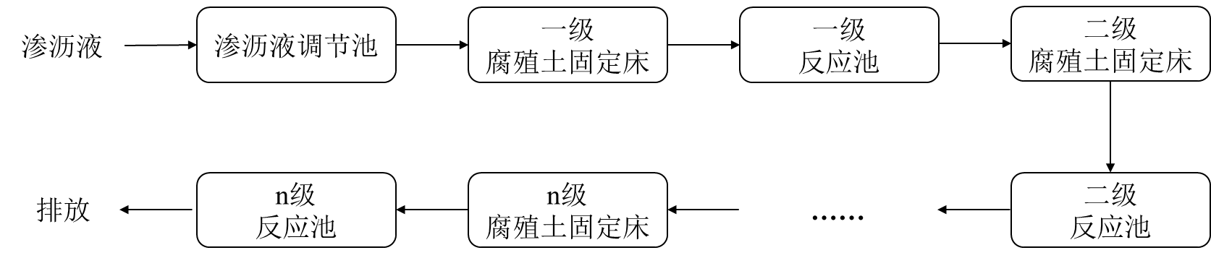

图3.0.4 渗沥液处理工艺流程流程图

# 4 存量垃圾腐质土固定床设计与构建

## 4.1 存量垃圾腐殖土固定床单体设计

**4.1.1** 本条规定了存量垃圾腐殖土固定床的主要单元构筑物组成。并对存量垃圾腐殖土固定床单体结构进行示意。

**4.1.2** 本条规定了存量垃圾腐殖土固定床的廊道结构的主要设计要求。

1. 本条规定了腐殖土固定床的结构材料。
2. 存量垃圾腐殖土固定床依附于存量垃圾开采分选处理工程建设，同时须集成多个系统协同处理臭气和渗沥液。因此，在进行腐殖土固定床廊道设计时应根据存量垃圾开采分选处理工程的设计规模进行固定床廊道单元设计。为便于运行和维护管理，每个腐殖土固定床单元有效容积按照每天产出的腐殖土量的偶数分之一设计，每二个腐殖土固定床单元为一组。综合运行成本、设备参数以及项目所在地实际情况等多方面原因，应设计适宜大小的腐殖土固定床。结构工程应按照设计图纸及相关国家标准进行施工，验收合格后进行后续系统建设。单个廊道宽宜为4 m ~ 8 m，以便于车辆进入装填腐殖土；高度宜为2 m ~ 3 m，以便于综合考量风压和风量进行风机选型。
3. 廊道顶部配备电力驱动的可收放覆盖膜系统，在填料装填完毕、廊道闸门关闭后封闭廊道顶部，随后进入污染物处理阶段。
4. 腐殖土固定床廊道一端开口作为公共进出口，以便于完成内部施工、填料装填、检修等工作，在填料装填完毕后用钢制闸板门关闭公共进出口，以形成密闭空间。

**4.3.3** 本条规定了多级腐殖土固定床的布水系统的一般要求。

1. 当腐殖土填料含水率过高时，会阻碍氧气在垃圾中的扩散，降低好氧降解速率，当含水率过低时，会阻碍微生物的繁殖。毛细布水系统是利用纤维织物柔性管孔隙形成的毛细作用，将渗沥液均匀配送至腐殖土固定床进行处理。因此，利用毛细布水系统实现渗沥液均匀分布至固定床以维持腐殖土填料适宜的含水率。
2. 毛细布水系统采用毛细作用良好的纤维织物柔性管和硬质短管组成，在腐殖土固定床运行过程中风机作用导致固定床内为负压状态，硬质短管可以保证柔性的纤维织物柔性管不受负压影响，正常工作。
3. 为了达到均匀的布水效果，应选取管径较为合适的纤维织物柔性管，且在横向和纵向布置上应满足相关要求。

**4.1.4** 本条规定了多级腐殖土固定床进气及排水系统的一般技术要求。

1. 本技术利用一体式的排水布气头进行排水和进气，多级腐殖土固定床采用底部进气的方式，气体由上至下经过腐殖土固定床进行治理；采用顶部布水的方式，渗沥液由上至下经过腐殖土固定床进行处理，随后由底部排出。渗沥液以非满流状态重力排放，液流上部空间则用于臭气异味气体进入。
2. 排水布气系统由排水布气头和排水进气管道组成，为保证布气均匀性，排水布气头预埋在固定床地坪中，以梅花状均匀分布。
3. 在装填填料、运出填料过程中，需要借助运输车辆等机械设备，为防止排水布气头受力过大而损坏，应铺设碎石保护层。同时，固定床运行过程中腐殖土可能落入排水布气头导致排水布气头堵塞，因此应铺设碎石保护层。
4. 本技术利用高压离心风机进行布气，本条提供了系统风量和风压的计算公式，可按此进行风机选型。强制通风中，风量要求与填料中含水率、堆层大小等因素有关。有机物含量高、堆层厚，宜取较大值，反之取较小值。风压与填料堆层高度和填料粒度、孔隙率等因素有关。过量通风，会造成能耗损失和热量散失；通风不足，会因缺氧或厌氧影响生物代谢过程。鉴于风压降与填料高度并非呈线性关系，而当堆层高度较高时，必须大幅提高风机的风压，才能避免出现局部堆层供风不足的情况。目前，存量垃圾腐殖土固定床填料高度一般为2 m左右，因此参照《生活垃圾堆肥处理技术规范》CJJ52-2014中对于风压的相关规定，风压可按填料每升高1m增加1000Pa～1500Pa选取。
5. 为克服系统阻力，每级固定床须对臭气进行一次增压。
6. 由于渗沥液通过收集管以非满流淹没出流的方式经过渗沥液收集管排入集水池，为防止固定床内气体逸散，应保证集水池最低水位时水封高度应不小于1m。
7. 为保证渗沥液排水畅通，渗沥液排水管的纵横向坡度不宜小于1%。
8. 渗沥液排水干管规格不应小于DN200，支管不应小于DN100。

**4.1.5** 本条规定了排气系统的一般要求。

1. 根据4.1.4的规定，多级腐殖土固定床由底部经排水布气头对固定床均匀布气，臭气异味气体经固定床处理后从固定床顶部侧壁的出气口排出，为实现均匀高效排气，应沿廊道侧壁顶部均匀布置出气口进行多点排气。
2. 为增强排气口的结构稳定性，综合考虑施工可行性及建设成本，采用预埋件的方式构建各排气口，预埋件宜采用DN100 PVC管。排气口中心与廊道顶部间距应不小于150 mm。
3. 为便于布水系统于排气系统顺利运行，排气口于廊道顶部宜保持适当距离。
4. 为防止固定床内腐殖土进入排气通道内引发堵塞现象，因此应在进气口设置无纺布保护进气口。

**4.1.6** 本条规定了反应池的一般要求。

1. 渗沥液处理中每一级固定床设置一个反硝化池。固定床内为好氧环境，微生物将渗沥液中的氨氮转换为硝态氮排入出水池进行脱氮处理。利用HDPE土工膜构建柔性池体，具有运输方便、施工方便、工期短和成本低的优点，并且土工膜具有较强的耐酸碱、抗老化、抗紫外线的能力，因此渗沥液出水池可采用HDPE土工膜设计。
2. 渗沥液处理出水在出水池中按照缺氧SBR工艺方式运行。对各运行周期进行了规定。
3. 对于反应池容积可按照每级所需去除的硝态氮污染负荷进行计算。
4. 为保证出水池脱氮效果，应投配活性污泥并进行驯化，根据各池子的脱氮需求投加碳源。
5. 利用液下推流搅拌器进行缺氧混合（溶解氧浓度应小于0.2 mg/L）。
6. 本条对排水离心泵的安装方式以及压力过滤罐的运行参数进行了规定。
7. 本条对反应池的净高、水位和上清液排出比等参数进行了规定。

## 4.2 存量垃圾腐殖土固定床组设计

**4.2.1** 本条规定了存量垃圾腐殖土固定床处理臭气和渗沥液时的基本组合方式。

**4.2.2** 本条规定了存量垃圾腐殖土固定床处理臭气和渗沥液时的级数确定方法。

**4.2.3** 为保证存量垃圾腐殖土固定床对臭气的处理效果和效率，应根据臭气实际浓度调节气体表面负荷在0.5 m3/(m2·h)~1.5 m3/(m2·h)之间。

**4.2.4** 为保证存量垃圾腐殖土固定床对渗沥液的处理效果和效率，应根据渗沥液的实际浓度调节液体表面负荷和淹灌落干时间比。

**4.2.5** 为防止进气导致腐殖土固定床排水不畅，在进水期间应停止进气

# 5 运行和维护

## 5.1 运行管理

**5.1.1** 本条规定了腐殖土填料填充和转出的要求。

1. 多级腐殖土固定床串联处理臭气及渗沥液技术在应用过程中，有定期更换腐殖土填料的需求，因此在运行过程中应注意填料的装填和转出顺序，以提高施工效率。
2. 腐殖土固定床的运行应严格按照操作规程进行，为防止污染物外泄造成二次污染，存量垃圾腐殖土应在封闭环境下进行臭气和渗沥液处理，确保填料装填至设计高度，出入口钢制闸板门和顶部LDPE膜均关闭的情况下进行污染物处理。
3. 为判断腐殖土的转出时机，需要对处理完臭气和渗沥液的固定床的腐殖土填料的稳定性进行判断，相关研究表面，存量垃圾样品的TOC和AT4随时间变化趋势一致，因此在腐殖土重新稳定时期应每天检测腐殖土的TOC含量，当 TOC 随时间变化趋于零时即可停止稳定，转出腐殖土。
4. 在固定床运行完成一个运行周期后，应及时更换固定床中的腐殖土填料，以便臭气和渗沥液处理过程持续运行。同时，更换出的腐殖土填料在经历过臭气和渗沥液处理阶段、重新稳定阶段后，其生物稳定性较高，浸出毒性满足相关标准，可进行后续资源化加工或利用。

**5.1.2** 本条对存量垃圾腐殖土固定床处理臭气及渗沥液的运行模式、工作程序做出了规定。

腐殖土固定床在处理臭气及渗沥液时，固定床整体为好氧环境，可以对腐殖土自身进行深度稳定化，构建存量垃圾治理过程水气固“三位一体”的污染治理体系。腐殖土按时间顺序依次填入固定床，通常每个单元固定床容量按照腐殖土一天产量进行设计，腐殖土按照序批方式装填和处理，每个序批周期由装填、运行、重新稳定、闲置、转出五个阶段组成，周期时间为6~8天。腐殖土固定床运行周期前半段用于臭气及渗沥液处理，后半段用于自身稳定。装填阶段覆盖膜处于开启状态，进排风系统和渗沥液进入排出系统处于停运状态；运行阶段覆盖膜处于关闭状态，臭气为介质的进排风系统和渗沥液进入排出系统处于运行状态，且运行时以每天新填入腐殖土的固定床为多级串联腐殖土固定床的第一级，前一天填入腐殖土的固定床为第二级，以此类推，臭气和渗沥液按照此顺序依次进入各固定床进行处理；应当注意的是，为防止排水不畅，在腐殖土固定床进水期间应停止进气。腐殖土重新稳定阶段渗沥液进入排出系统处于停运状态，进排风系统以空气为介质运行；闲置阶段进排风系统和渗沥液进入排出系统处于停运状态；转出阶段覆盖膜处于开启状态，进排风系统和渗沥液进入排出系统处于停运状态，腐殖土利用工程机械和车辆运出。

**5.1.3** 本条对存量垃圾腐殖土固定床处理臭气及渗沥液的相关监测要求做出了规定。

1. 腐殖土固定床、气体管道和液体管道中宜设置压力表、温度计、流量计等，监测腐殖土固定床系统中有气流、液流分配情况，判断腐殖土固定床整体运行状况，及时进行调控，确保系统安全高效运转，以防造成不必要的人力、物力和财力损失。
2. 应当定期检测进气、出气、进水和出水的污染物浓度，准确评估腐殖土固定床的污染物处理能力。
3. 反应池内宜设置温度计、pH计、溶解氧仪、氧化还原电位计、液位计、污泥浓度计等，以便于准确判断反应池的运行状况，出现异常情况应及时进行调整。

**5.1.4** 本条对存量垃圾腐殖土固定床处理臭气及渗沥液的相关控制要求做出了规定。

1. 存量垃圾腐殖土固定床处理臭气和渗沥液操作较为频繁，工序较为严格，为减少人工劳动成本，同时降低人为因素造成不必要的损失，可利用自动控制系统高效的、精准的对运行过程进行管理。
2. 各级出水池中污水成分复杂，悬浮固体含量较高，污水中悬浮固体含量较高容易堵塞毛细布水对水中悬浮物为保证各级固定床水系统的渗沥液进水压力过滤器在长期运行状况下可能会发生阻力增大甚至堵塞问题，可以每天进行一次反冲洗。
3. 反应池按照序批式工艺进行，具体的运行管理与维护可以参照《序批式活性污泥法污水处理工程技术规范》HJ 577的规定和要求。

## 5.2 维护管理

**5.2.1** 固定床中腐殖土可能会进入底部碎石保护层的间隙，导致碎石层堵塞，影响系统排水布气效果，因此应定期检查碎石层堵塞情况，宜每周更换一次碎石保护层。

**5.2.2** 腐殖土固定床中易出故障的主要是底部排水布气系统。长期运行条件下，碎石层可能被腐殖土填料堵塞，导致排水进气不畅，应及时对其检查，及时更换碎石或排水布气头。

**5.2.3** 对于发生堵塞清理出的碎石可以经过筛分去除腐殖土后进行重新利用。

**5.2.4** 对于所用到的其他设备同样应定期进行检查，按照设备规定进行保养维护。